22 августа - День Государственного флага Российской Федерации

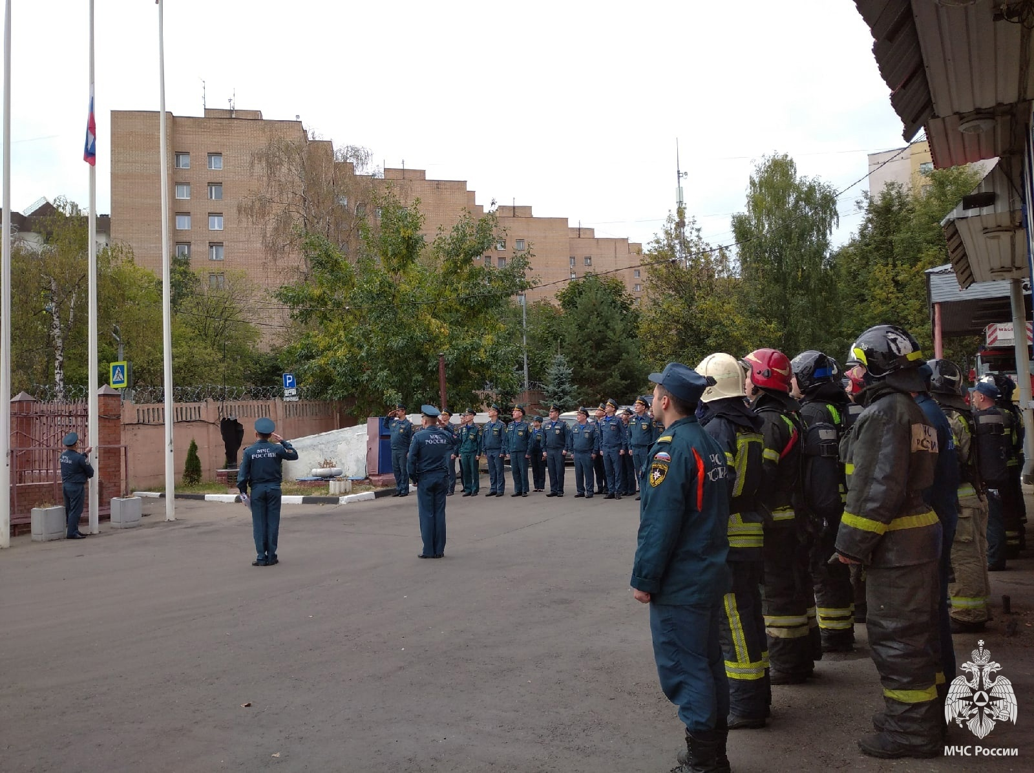
22 августа смены караулов боевых расчетов пожарно-спасательных частей столицы начались с построения под размещенными на фасадах зданий флагами Российской Федерации и поздравлений от руководства.
Каждый год 22 августа по всей стране отмечается День Государственного флага Российской Федерации. В этом году ему исполняется 354 года. Флаг является официальным государственным символом нашей страны, наряду с гербом и гимном.
В этот день ежегодно по всей стране проходят различные праздничные мероприятия и акции, в которых сотрудники чрезвычайного ведомства также принимают активное участие. В пожарно-спасательных гарнизонах, отрядах федеральной противопожарной службы, пожарно-спасательных частях Министерства проводятся торжественные построения с поднятием триколора и проходят занятия с личным составом по истории государственных символов страны.
Этот праздник был утвержден 20 августа 1994 года Указом Президента Российской Федерации.
Историки считают, что впервые триколор упомянули в 1669 году в указах царя Алексея Михайловича Романова. А 31 января 1705 года Петр I издал Указ, согласно которому «на торговых всяких судах» должны поднимать бело-сине-красный флаг, сам начертал образец и определил порядок горизонтальных полос.
Смысл выбранных цветов флага России по-прежнему не установлен достоверно, но считается, что с самого начала каждый цвет флага имел свой смысл. По одной из версий, белый означает свободу, синий — Богородицу, покровительствующую России, красный — державность. Другая версия гласит, что белый символизирует благородство, синий — честность, а красный — смелость и великодушие, присущие русским людям.
В 1896 году, накануне коронации Николая II, флаг приобрел официальный статус, министерство юстиции определило, что национальным должен «окончательно считаться бело-сине-красный цвет, и никакой другой».
Однако в апреле 1918 года было принято решение упразднить триколор. До 22 августа 1991 года стяг был красного цвета. Когда российские парламентарии отменили данное решение, историческое знамя заняло свое почетное место в официальных событиях России, и современный триколор стал настоящим символом нации.

